Actividad 2
1.- Mostrar todas las películas de Acción.
db.peliculas.find({genero:/Acci/i})
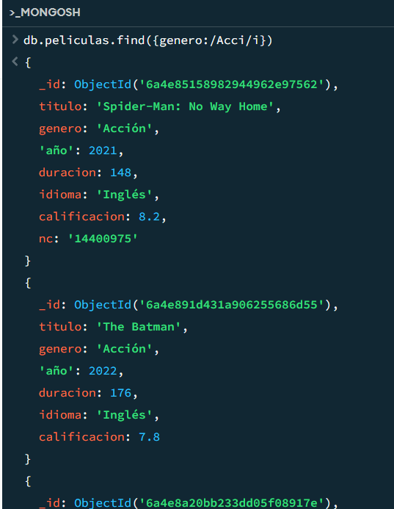

2.- Mostrar las películas estrenadas después de 2020.
db.peliculas.find({año:{$gt:2020}})
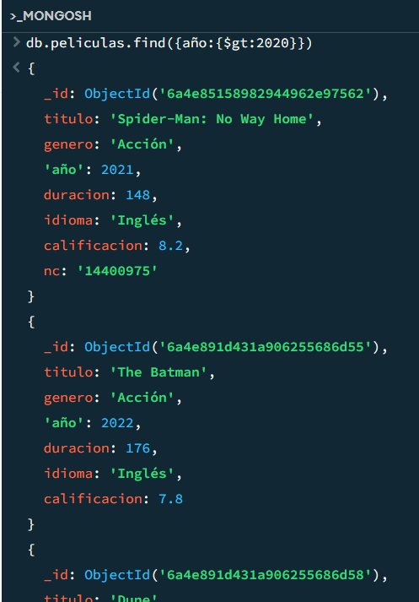

3.- Mostrar las películas con duración menor a 120 minutos.
db.peliculas.find({duracion:{$lt:120}})
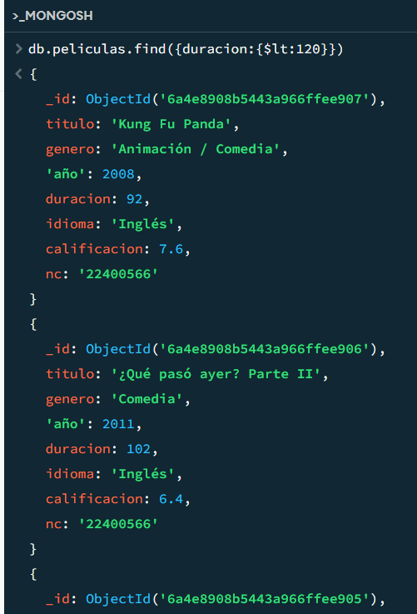

4.- Mostrar únicamente el título y la calificación.
db.peliculas.find({},{titulo:1,calificacion:1,_id:0})
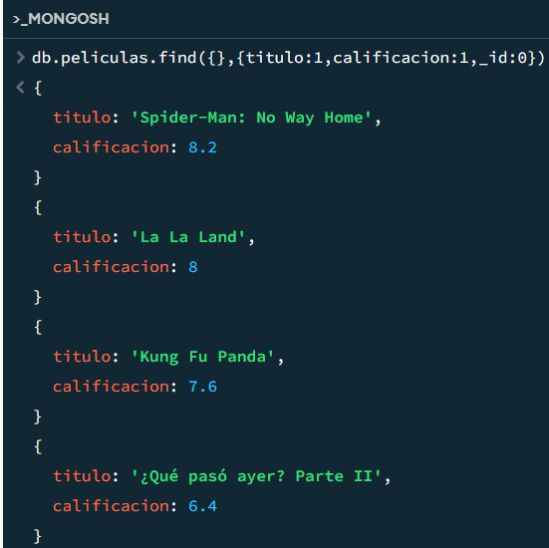

5.- Ordenar las películas por año.
db.peliculas.find().sort({año:-1})
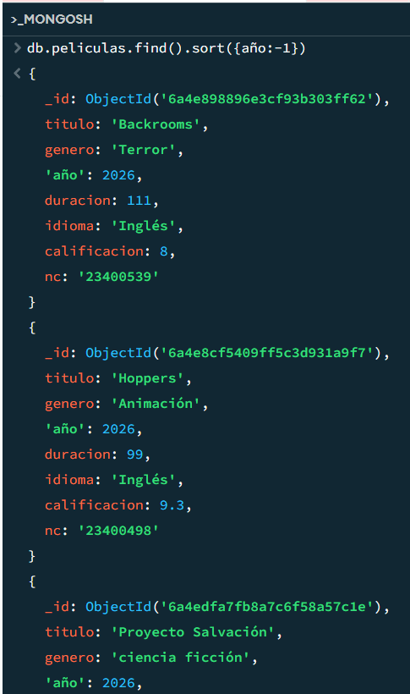

6.- Mostrar las series con más de 5 temporadas.
db.series.find({temporadas:{$gt:5}})
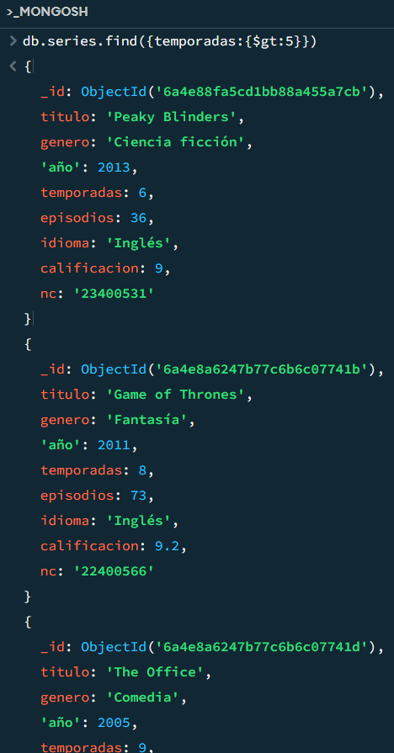

7.- Mostrar las series estrenadas antes de 2015.
db.series.find({año:{$lt:2015}})
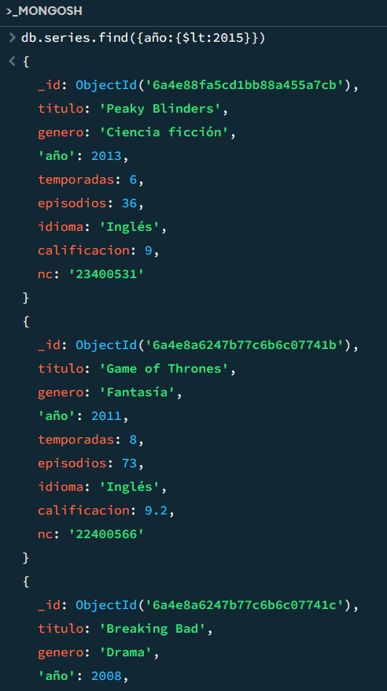

8.- Mostrar las series cuyo título empiece con la letra B.
db.series.find({titulo:/^B/i})
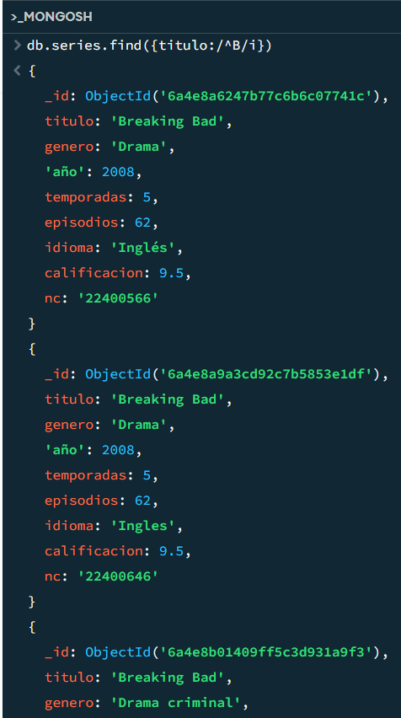

9.- Mostrar únicamente el título y el número de temporadas.
db.series.find({},{titulo:1,temporadas:1,_id:0})
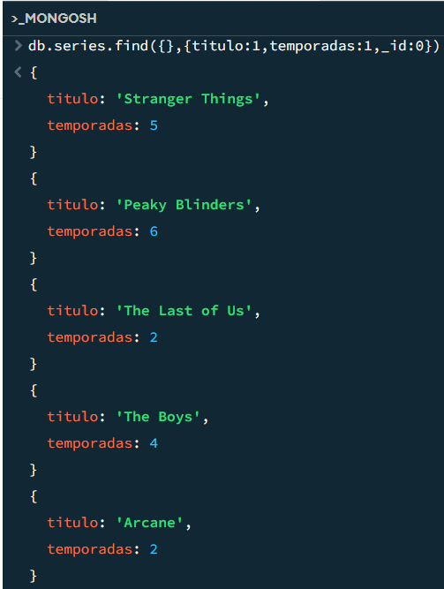

10.- Ordenar las series por calificación.
db.peliculas.find().sort({calificacion:1})
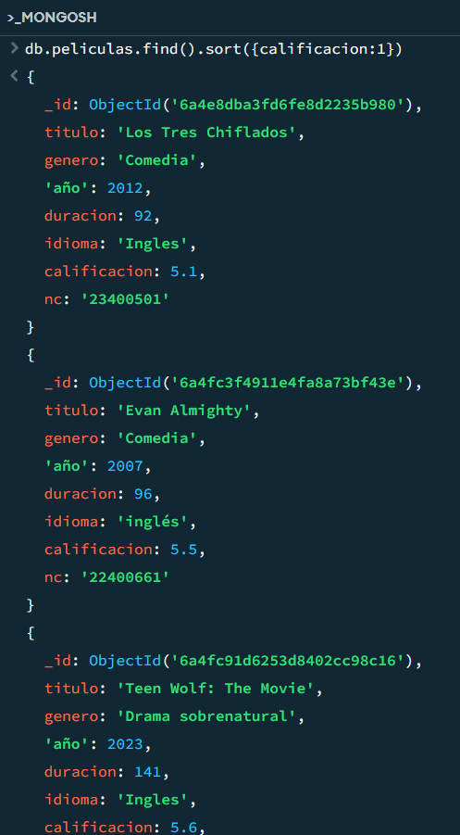

11.- ¿Cuántas películas hay registradas?
Db.peliculas.countDocuments()
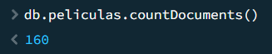
12.- ¿Cuántas series hay?
db.series.countDocuments()
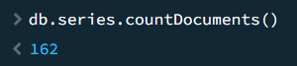
13.- ¿Cuál es la película mejor calificada?
db.peliculas.find().sort({calificacion:-1}).limit(1)
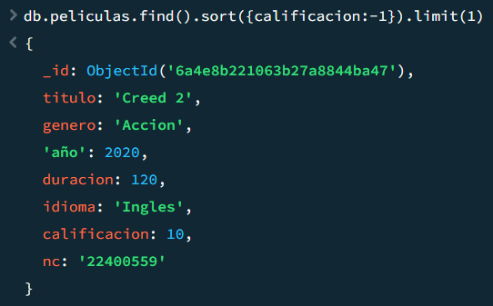
14.- ¿Cuál es la serie con más temporadas?
db.series.find().sort({temporadas:-1}).limit(1)
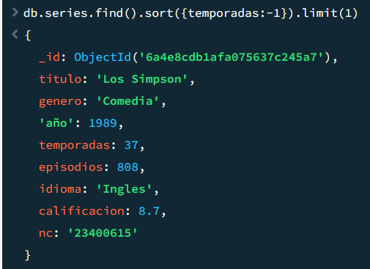
15.- ¿Cuántos títulos empiezan con la letra M?
db.series.countDocuments({titulo:/^M/i})
db.peliculas.countDocuments({titulo:/^M/i})
